OBS! Ta bort denna text och instruktionerna nedan innan dokumentet skickas in.
Saker att tänka på innan du skickar in synpunkter, förfrågningar och klagomål gällande FSC regelverket:
- Mycket viktig att beställa hem¹ och granska avverkningsanmälan från Skogsstyrelsen innan du skickar iväg något.
- Den svenska FSC standardens krav (exempelvis indikator 6.4.3) kan endast användas om markägaren är FSC certifierad. Du måste därför ta reda på om markägaren är FSC certifierad innan du skickar in ett sådant klagomål².
- För att skicka klagomål gällande bristfällig hänsyn till rödlistade arter (indikator 6.4.3) måste man först granska om det finns någon hänsyn planerad till arterna i avverkningsanmälan.
- Om du inte har granskat om hänsyn planeras till arterna i avverkningsanmälan kan du möjligen skicka in dokumentet som en synpunkt eller förfrågan. Om du skickar in som förfrågan kan du till skillnad från en synpunkt förvänta dig ett svar.
- Klagomål mot FSC skogsbruksstandarden ska i ett första skede framföras till certifikatsinnehavaren, tex ett skogsbolag. Många (främst mindre) skogsägare är medlemmar i gruppcertifikat³ och då ska klagomålet framföras till gruppcertifikatet.
- Om ett ombud (tex Norra skog eller Mellanskog) avverkningsanmäler en skog med naturvärden motsvarande nyckelbiotops kvalitet men markägaren inte är FSC certifierad, bör du skicka in ett FSC kontrollerat virke klagomål. Då ska klagomålet skickas till ombudsföretaget.
¹ Maila till skogsstyrelsen@skogsstyrelsen.se
² Hör av dig till FSC kansliet eller isak.lodin@wwf.se om du vill ha hjälp.
³ https://se.fsc.org/se-sv/hitta/grupper-for-skogsbrukscertifiering
OBS! Ta bort denna text och instruktionerna ovan innan dokumentet skickas in.

Inledande FSC- /PEFC-klagomål – information om höga naturvärden och fridlysta arter i samrådsanmälan S 1795-2026 i Mönsterås kommun
Detta klagomål behandlar höga naturvärden i samrådsanmälan S 1795-2026 i Mönsterås kommun som inkom 2026-06-23 och omfattar 18,8 ha.
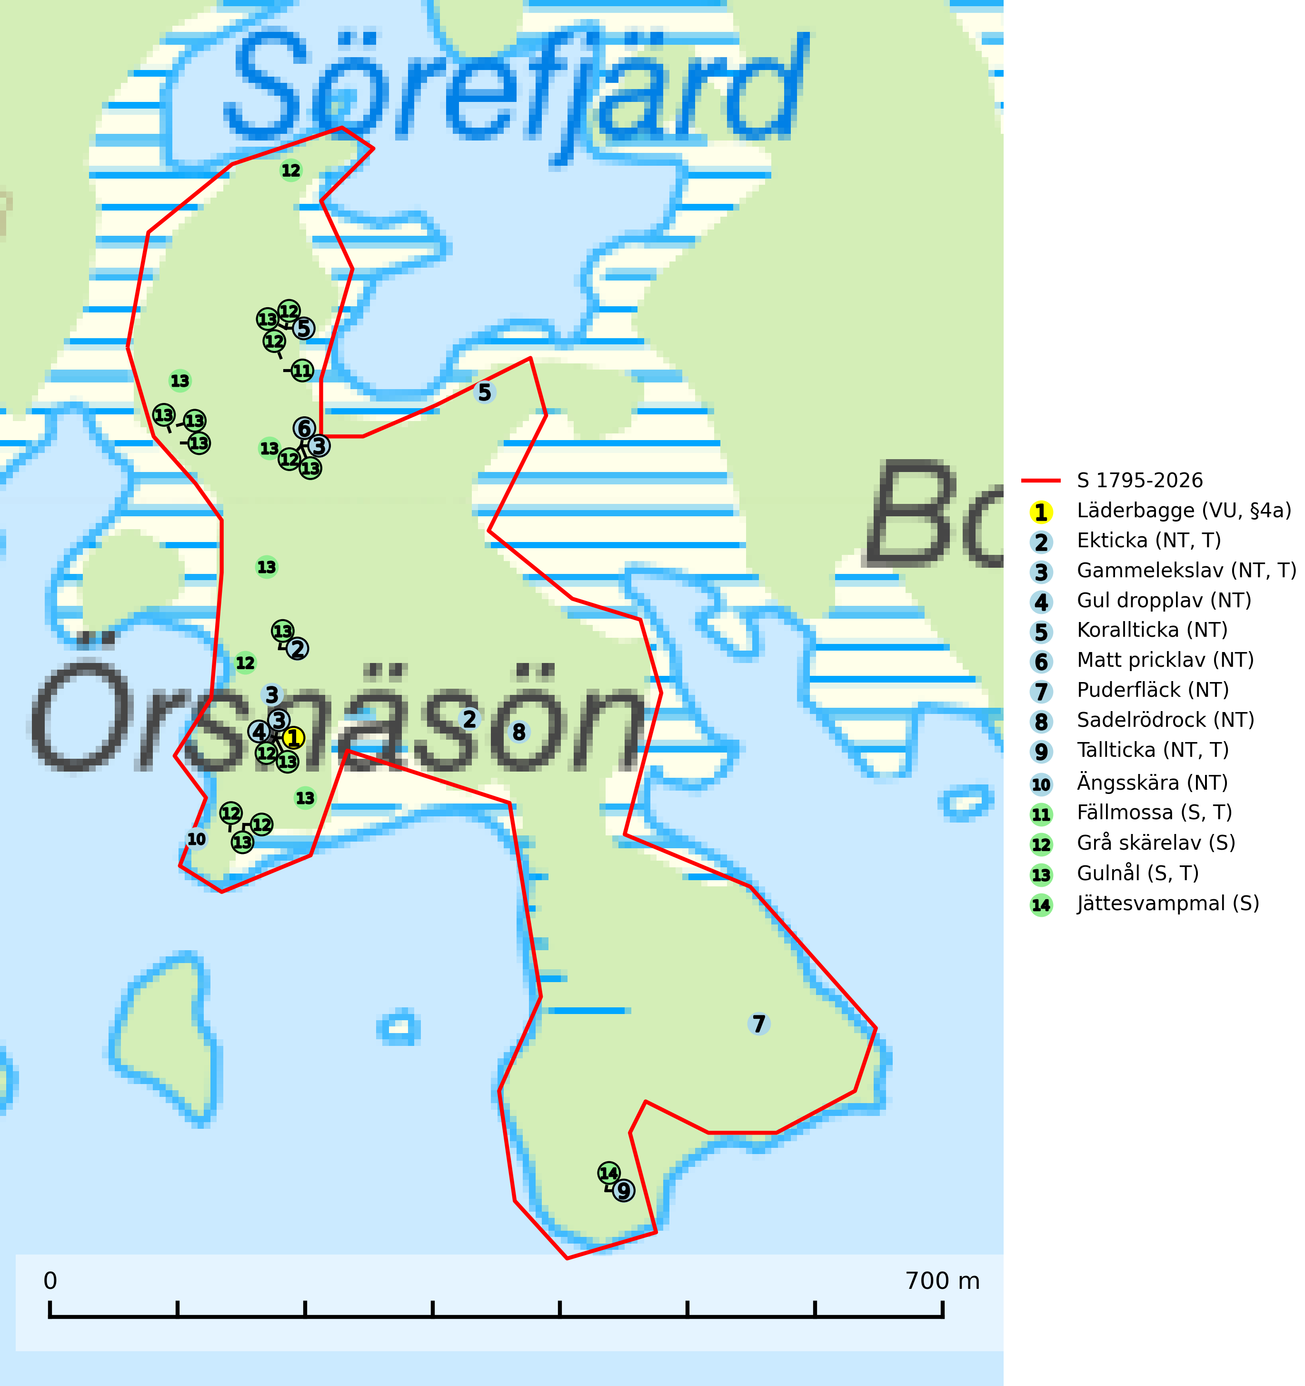
Figur 1. Fyndplatser för naturvårdsarter i samrådsanmälan. Markörer utan svart kant är placerade på fyndplatsen. Markörer med svart kant är placerade vid sidan av fyndplatsen har ett svart streck som visar fyndplatsens exakta position. Kartans mittpunktskoordinat är N 6309850, E 588736 i SWEREF 99 TM.
I samrådsanmälan finns fynd av 14 naturvårdsarter, varav 10 är rödlistade, 1 är fridlyst, 5 är typiska (T) och 4 är signalarter (S): läderbagge (VU, §4a), ekticka (NT, T), gammelekslav (NT, T), gul dropplav (NT), korallticka (NT), matt pricklav (NT), puderfläck (NT), sadelrödrock (NT), tallticka (NT, T), ängsskära (NT), fällmossa (S, T), grå skärelav (S), gulnål (S, T) och jättesvampmal (S). Se Figur 1.
Nedan presenteras relevanta utdrag ur standarderna för FSC, Chain of Custody, Controlled Wood och PEFC.
Vi förväntar oss att ni återkommer med ett skriftligt svar på vårt klagomål och även beskriver vilka korrigerande åtgärder ni satt in för att rätta till identifierade brister i er efterlevnad av den svenska FSC standarden.

Naturvårdsarter och fridlysta arter
Nedan följer beskrivningar av de naturvårdsarter och fridlysta arter som har sina livsmiljöer och växtplatser i den samrådsanmälda skogen. De påträffade naturvårdsarterna är ett tydligt kvitto på att det rör sig om en skog med höga naturvärden.
Läderbagge (VU, §4a) är strikt skyddad enligt EU:s art- och habitatdirektiv vilket innebär att hela dess livsmiljö med ekar i alla åldrar behöver bevaras för artens långsiktiga överlevnad i landskapet. Läderbaggens larvutveckling sker i trädhåligheter med mulm i grova ihåliga lövträd, där larven lever av den omgivande, fastare döda veden. I Sverige främst i ek, men även i ask, bok, lind, klibbal, hästkastanj, alm, apel och asp. Läderbaggen påverkar livsmiljön för andra arter genom att utvidga håligheter, öka mängden mulm och höja kvävehalten i mulmen. I stamhåligheter med läderbagge förekommer ofta en rad andra rödlistade arter. Läderbagge är globalt rödlistad som nära hotad (NT) vilket innebär att Sverige har ett internationellt ansvar för arten (IUCN, 2025; SLU Artdatabanken, 2021; Nilsson m.fl. 2002).
Ekticka (NT) påträffas i löv- och blandskog och hagmark där den växer på levande oftast äldre eller senvuxna ekar. Minskningstakten för den svenska populationen har uppgått till 15 % under de senaste 50 åren och bedöms vara nära gränsvärdet för Sårbar (VU). Ekticka är typisk art för 9020 Nordlig ädellövskog (SLU Artdatabanken, 2025).
Gammelekslav (NT) är en mycket exklusiv lav som växer på grova ekar i halvöppet läge med hög luftfuktighet. Lämpliga ekar nyskapas i mycket begränsad omfattning. Arten är placerad högst upp i Skogsstyrelsens värdepyramid för bedömning av skog med höga naturvärden. Håll öppet kring ekjättarnas ömtåliga och konkurrenskänsliga kronor. Särskilt rika lokaler med gammelekslav måste skyddas. Gammelekslav är typisk art för 9160 Näringsrik ekskog och 9070 Trädklädd betesmark (SLU Artdatabanken, 2024; Nitare & Skogsstyrelsen, 2019).
Gul dropplav (NT) växer praktiskt taget enbart på gamla, grova ekar i öppna till halvöppna miljöer som glesa ekhagar och lövängar. Antalet gamla grova ekar har minskat och det är viktigt att hålla öppet kring stammar och kronor på grova ekar (SLU Artdatabanken, 2024).
Korallticka (NT) visar på gamla ekar och lövskogsområden med gamla träd som har höga naturvärden. Värdträd, passande värdträd och olikåldriga bestånd med grov ek i hagmarks- och skogsmiljö sparas. För att säkerställa ekberoende arter på lång sikt måste fler bestånd med ek skyddas och skötas så att träden erhåller grova dimensioner och hög ålder (SLU Artdatabanken, 2024; Nitare & Skogsstyrelsen, 2019).
Matt pricklav (NT) växer framför allt på grov och hård bark av gamla jätteekar och förekommer enbart på gamla träd inom områden med jätteträd. Lokalerna bör skyddas. Det finns två sällsynta lavparasiter som är knutna till matt pricklav. Pricklavstofs (DD) som växer på den matta pricklavens bål samt lavsammetsmögel (DD) som i stället växer på apothecierna av den matta pricklaven (SLU Artdatabanken, 2026; Nitare & Skogsstyrelsen, 2019).
Puderfläck (NT) växer huvudsakligen på halvgamla till gamla ekar med hård bark i halvöppna till slutna lägen. Vid några tillfällen har den hittats på hårdbarkig klibbal på lokaler med hög luftfuktighet. Skogarna har lång skoglig kontinuitet och ofta finns andra rödlistade lavar, t.ex. liten sönderfallslav (NT), på lokalerna. Åtminstone de rikligaste lokalerna bör skyddas (SLU Artdatabanken, 2026).
Sadelrödrock (NT) är en knäppare vars larvutveckling sker i fuktig vitrötad ved i på marken liggande grenar, lågor, stubbar och stående döda lövträd främst al och björk, men även i ek, bok eller tall. Fullbildade skalbaggar kläcks på hösten och övervintrar i puppkammaren. De är övervägande dagaktiva och påträffas under försommaren, ofta i blommor av hagtorn och andra blommande buskar eller flockblommiga örter. Arten kräver ved på fuktiga marker med naturskog, men håller tillgodo med måttliga träddimensioner. Det främsta hotet mot dess fortlevnad är dikning och avverkning av lämpliga strandskogar. Lövträdsbestånd i kärr och försumpningar, samt vid sjö- och havsstränder bör sparas och dikning av sådana marker bör undvikas (SLU Artdatabanken, 2026).
Tallticka (NT) uppträder först på tallar som är 100–150 år gamla men är vanligast på träd som är runt 150–200 år eller äldre. I skogslandskapet är den främst knuten till tallnaturskogar och restbiotoper med biologiskt gamla träd och signalerar vanligtvis skyddsvärda tallbestånd med höga naturvärden. Tallticka är typisk art för 9010 Taiga och 9060 Åsbarrskog (SLU Artdatabanken, 2023; Nitare & Skogsstyrelsen, 2019).
Fällmossa indikerar i stort sett alltid områden med höga naturvärden, skog med lång kontinuitet, gamla träd, hög luftfuktighet och stabila förhållanden. Sporkapslar finnar man enbart på extra skyddsvärda lokaler. Fällmossa är typisk art för 9020 Nordlig ädellövskog, 9110 Näringsfattig bokskog, 9130 Näringsrik bokskog, 9160 Näringsrik ekskog, 9180 Ädellövskog i branter och 9190 Näringsfattig ekskog (SLU Artdatabanken, 2024; Nitare & Skogsstyrelsen, 2019).
Grå skärelav växer på barken av mycket gamla och grova jätteekar i halvöppet eller öppet läge. Sverige har ett stort internationellt ansvar att bevara dessa grova ekjättar och det är viktigt att hålla öppet kring deras konkurrenskänsliga kronor. Arten följs ofta av ett stort antal rödlistade lavar varför särskilt rika lokaler med grå skärelav bör skyddas. Grå skärelav är typisk art för 9070 Trädklädd betesmark och 6530 Lövängar (SLU Artdatabanken, 2024; Nitare & Skogsstyrelsen, 2019).
Gulnål växer mest på murknande lövträdsved och barrträdsved och förekommer i skuggiga miljöer med hög luftfuktighet. I södra Sverige är den en relativt bra signal på biotoper med höga naturvärden och följs ofta av sällsynta arter. Gulnål är typisk art för 9110 Näringsfattig bokskog och 9130 Näringsrik bokskog (Nitare & Skogsstyrelsen, 2019; SLU Artdatabanken, 2025).
Jättesvampmal är en fjäril som flyger i juli i mer eller mindre orörd gammal löv- eller blandskog, särskilt sådan med björk och bok. Larven lever i fnöskticka m.fl. tickor och kläckhålen och resterna av larvgångar i äldre fruktkroppar är lätta att känna igen och inventera. Arten hotas av avverkning av gamla, svampangripna lövträd samt bortforsling av döda lövträd, vindfällen och lågor. Gamla lövträd och naturbestånd med lövskog - särskilt björk och bok - bör sparas så långt möjligt och död ved lämnas kvar i skogen (SLU Artdatabanken, 2025).

Certifiering

Ur FSC-standarden
PRINCIP 1: LAGEFTERLEVNAD: Certifikatsinnehavaren ska följa alla tillämpliga lagar, förordningar och nationellt ratificerade internationella avtal, konventioner och överenskommelser.
1.3.1 Tillämpliga lagar och föreskrifter för brukandet av skogen följs.
- Kommentar: I den samrådsanmälda skogen har fridlysta arter sina livsmiljöer och växtplatser. Att skada de fridlysta arternas livsmiljöer, växtplatser eller ekologiska funktion är inte tillåtet enligt artskyddsförordningen.
6.4 Certifikatsinnehavaren ska skydda sällsynta arter och hotade arter samt deras livsmiljöer inom skogsbruksenheten. Det ska ske genom avsättningar, andra skyddade områden och genom att skapa konnektivitet och/eller genom andra direkta åtgärder som gynnar dessa arters överlevnad och livskraft. Åtgärderna ska stå i förhållande till brukandets skala, intensitet och risk, samt till sällsynta och hotade arters bevarandestatus och ekologiska krav. Certifikatsinnehavaren ska beakta den geografiska spridningen och ekologiska krav hos sällsynta och hotade arter utanför skogsbruksenhetens gränser när beslut om åtgärder inom skogsbruksenheten ska fattas.
6.4.3 Bevarandeåtgärder genomförs för de kända förekomster av rödlistade arter som påverkas av skogsbruk.
- Kommentar: I det samrådsanmälda skogsområdet har 14 naturvårdsarter varav 10 rödlistade arter sina livsmiljöer och växtplatser.

Ur Chain of Custody Certification (FSC-STD-40-004 ver 3.0)
1.3 The organization shall commit to the FSC values as defined in FSC-POL-01-004 Policy for the Association of Organizations with FSC.

Ur FSC:s policy för associerade organisationer (FSC-POL-01-004)
Som “Chain of Custody”-certifierad organisation är skogsbolaget bunden av de fastställda reglerna i Del 1 Punkt 1 c) i Policy för organisationer associerade med FSC (FSC-POL-01-004 V2-0 EN + SVE version 2012-03-02):
- De organisationer FSC kan acceptera association med får inte direkt eller indirekt ha några kopplingar till nedanstående, oacceptabla aktiviteter:
a) Olaglig skogsavverkning och handel med olagligt avverkat virke eller skogsprodukter
...
c) Skogsbruk som förstör höga naturvärden
d) Betydande omvandling av skog till plantager eller annan, icke skoglig, markanvändning
- Kommentar: Avverkning av skog med höga naturvärden samt skada på fridlysta arter strider både mot FSC Controlled Wood-standarden och FSC:s policy for associerade organisationer.

Ur FSC Controlled Wood (FSC-STD-40-005)
Virke som inte accepteras i FSC-märkta produkter (oacceptabelt ursprung) enligt FSC Controlled Wood (FSC-STD-40-005):
- Illegalt avverkat virke.
- ...
- Virke från avverkningar som hotar höga naturvärden.
- Virke från skog som konverteras till plantager eller icke-skogligt bruk.
- Kommentar: Avverkning av skog med höga naturvärden samt skada på fridlysta arter strider både mot FSC Controlled Wood-standarden och FSC:s policy for associerade organisationer.

Ur PEFC-standarden gällande lagefterlevnad
PEFC-standarden förutsätter att tillämplig svensk lagstiftning följs. Det är utsedd tillsynsmyndighet som ansvarar för tillsyn av lagens efterlevnad. PEFC-standarden återger innehållet i vissa certifieringskritiska lag- och föreskriftskrav vilka ska ingå i granskning av PEFC-systemets efterlevnad.
- Kommentar: I den samrådsanmälda skogen har fridlysta arter sina livsmiljöer och växtplatser. Att skada de fridlysta arternas livsmiljöer, växtplatser eller ekologiska funktion är inte tillåtet enligt artskyddsförordningen

